Propósito
Establecer las disposiciones de seguridad que se deberán cumplir para los trabajos mecánicos en caliente que puedan generar un riesgo de fuente de ignición ante una posibilidad de incendio o explosión del área de trabajo

Alcance
Este instructivo será aplicable a todos los colaboradores de Industrial y Comercial Trilex C.A. y contratistas que realicen actividades de corte y soldadura cerca de fuentes de peligro o en áreas no asignadas y preparadas específicamente para ellas.

Responsabilidad
El Gerente y/o el Coordinador de HS&WE es responsable que este instructivo sea implementado y eficaz
El Jefe de Mantenimiento es responsable de asegurar que este instructivo se cumpla.

Definiciones

Trabajo en caliente.- cualquier trabajo que requiera la aplicación de calor a cualquier sustancia que incluye pero no está limitada a:
- Soldadura eléctrica
- Soldadura o corte con oxígeno y acetileno
- Cualquier otro productor de fuego o chispas que pueda incrementar el riesgo de fuego o explosión.

Procedimiento

Consideraciones generales:
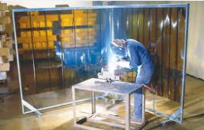
- Antes de realizar cualquier trabajo en caliente se deberá tomar en cuenta la revisión del sector de trabajo por la presencia de elementos inflamables o explosivos. Esta observación deberá realizarse a 360° del punto de trabajo y tanto en niveles superiores o inferiores cuyas chispas pudieran contaminar elementos como éstos.
- En caso de tener que realizar trabajos en caliente cerca de elementos inflamables, se deberán colocar barreras y medios de protección como cortinas anti-chispas o paneles anti inflamables.
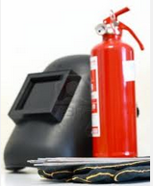
- Deberá procurar tener una ventilación o extracción constante para evitar la concentración de humos metálicos. En caso de realizar el trabajo en un espacio confinado, una ventilación o extracción forzada será necesaria.
- Para casos de emergencia, siempre mantenga una ruta de salida y un extintor PQS cargado y disponible a menos de 2 metros de distancia del punto de trabajo.
- Toda persona que realice un trabajo en caliente, debe tener capacitación en manejo de extintores.

Gases y materiales inflamables
- Los principales riesgos de este tipo de trabajo está en inflamación de materiales además de la generación de radiación UV y humos metálicos por la soldadura
- Un trabajo en caliente puede incrementar su riesgo en el caso de gases o materiales que puedan genera gases volátiles como la gasolina, el alcohol y el gas propano.
- En caso de realizar trabajos en caliente cerca de tanques o líneas de combustibles, se deberá solicitar permiso expreso a la jefatura de HS&WE.
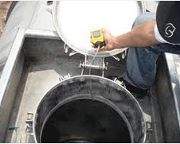
- Este tipo de trabajos ser podrá realizar únicamente en casos que personal brigadista de incendios esté operativo en el turno.
- En caso de soldadura en espacios confinados con posibilidad de gases volátiles, se deberá realizar únicamente con mediciones de atmósfera de LEL (Low Explosion Limit) indicando su nivel mínimo de explosividad en cuyo caso se tomará en cuenta 1% como límite.
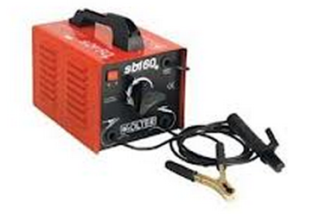
Trabajos con Soldaduras
- Verificar si las conexiones a tierra se han realizado correctamente. El cable de tierra de la soldadora deberá tener un lagarto mecánico o una conexión segura para evitar desconexión.
- La conexión de alimentación eléctrica del equipo de soldar deberá ser realizada con acoples seguros. Está prohibido el empate eléctrico con cables expuestos.
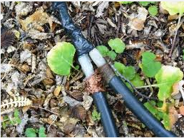
- Los cables y terminales deben estar en buen estado. En caso de realizar empates en los cables se verificará que no existan cables expuestos, fugas de aislamiento o posibilidad que el aislante sea removido accidentalmente.
- No se podrá realizar soldaduras eléctricas con cables mojados o bajo la lluvia.
- Para realizar una soldadura eléctrica se utilizará obligatoriamente:
  - Careta de soldadura con protección visual adecuada al tipo de soldadura a realizar
  - Respirador de humos metálicos
  - Mandil, mangas, guantes y polainas ignífugas

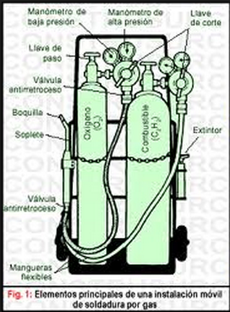
Trabajos con Oxicorte
- Los principales riesgos de este tipo de trabajo están en inflamabilidad de materiales y explosión del sistema de gases.
- Los trabajos con Oxicorte (Oxígeno – Acetileno) se deberán realizar con tanques en una posición vertical y asegurados a una estructura fija.
- Está prohibido transportar tanques presurizados de manera horizontal
- Se deberá revisar el buen funcionamiento de los manómetros y llaves de presurización
- El uso de válvulas arrestallamas es obligatorio tanto a la salida de cada cilindro como en el ingreso de las boquillas de soldadura para evitar un retroceso de llama que genere una explosión del sistema.
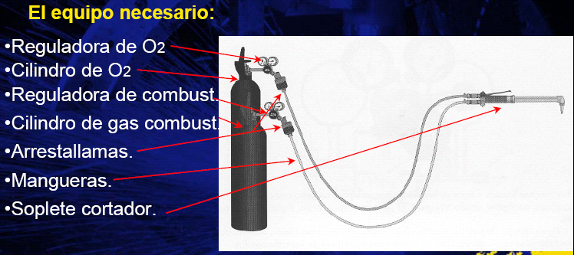

Trabajos de esmerilado o amolado
- El principal riesgo de estos trabajos está en la generación de chispas que podrían generar la ignición de materiales, así como la generación de ruido por la mecanización de metales.
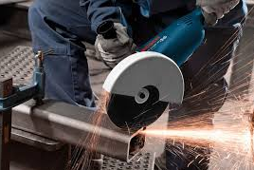
- Se deberá verificar las protecciones mecánicas correspondientes tanto en el equipo de mecanizado como en los implementos de protección personal del colaborador.
- Tanto el colaborador como todo personal potencialmente afectado en el área de trabajo, deberá utilizar protección auditiva adecuada.

Registros
- SSO-330 Permiso de Trabajo en Caliente

